Este año, y como continuación del marco establecido por la LOE sobre “Competencias Básicas” queremos trabajar en nuestra Semana de las Letras todos aquellos aprendizajes que consideramos imprescindibles para la adquisición de habilidades que consoliden una autonomía activa incrementando así la autoestima.
Para ello se han distribuido una serie de talleres donde se reflejan, en la medida de lo posible, todos esos aprendizajes.
Así pues, a través de “Saber Hacer 2” queremos que comprendan la necesidad de favorecer sus habilidades para afrontar con garantías la vida cotidiana que les rodea.

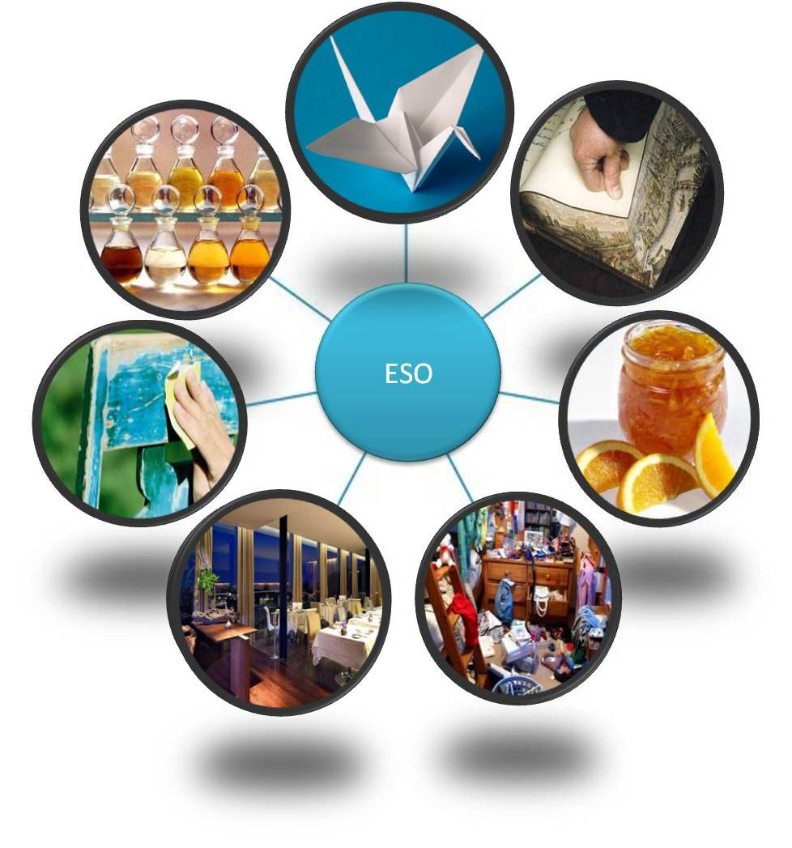

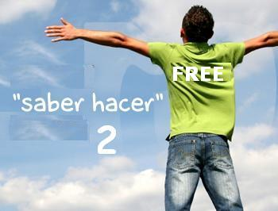

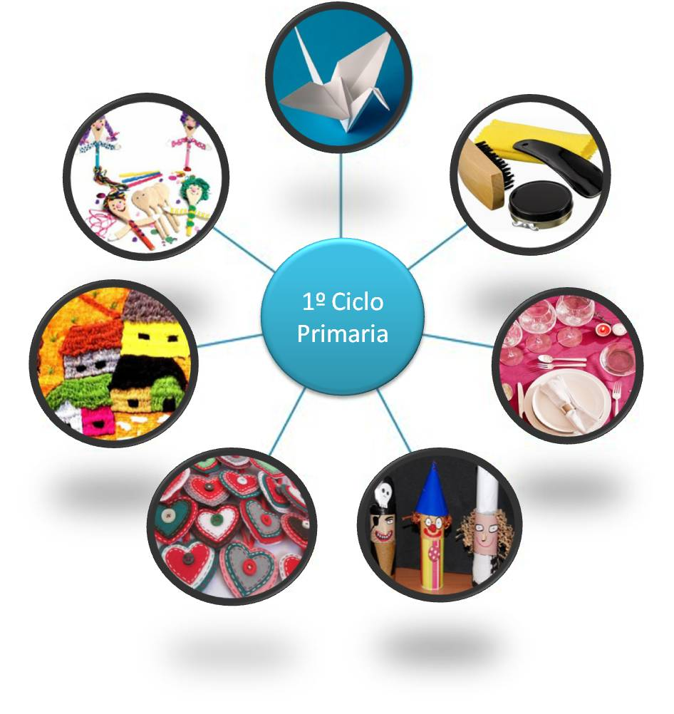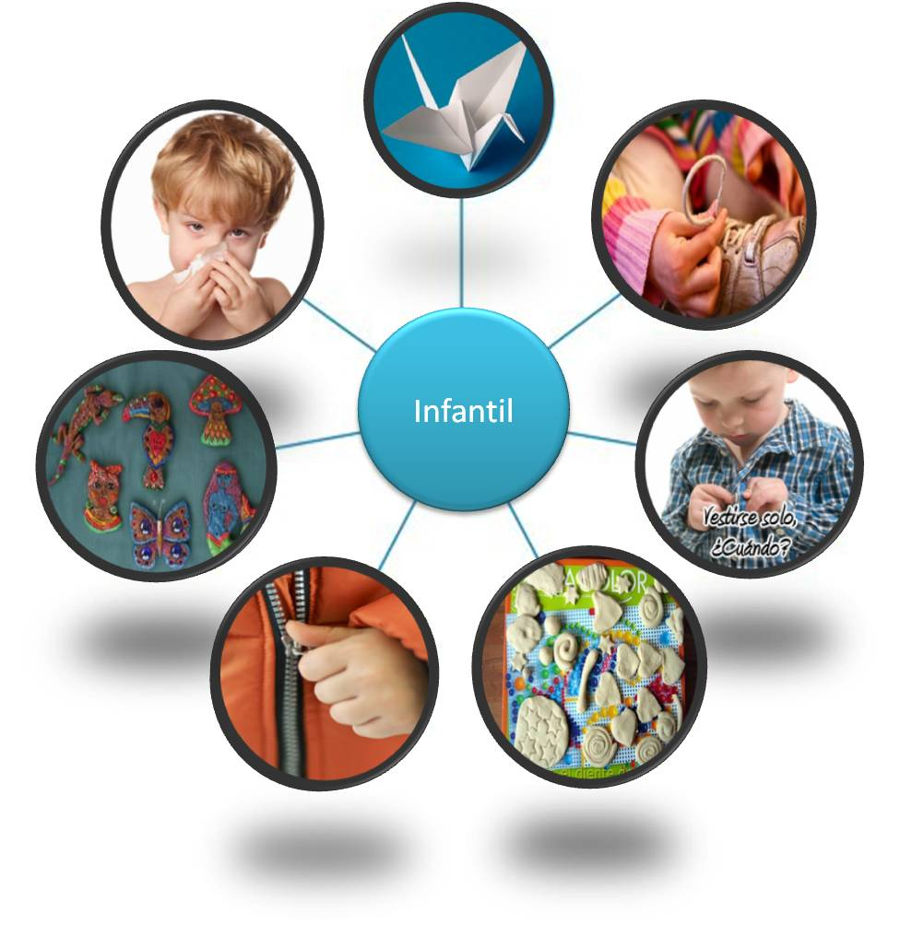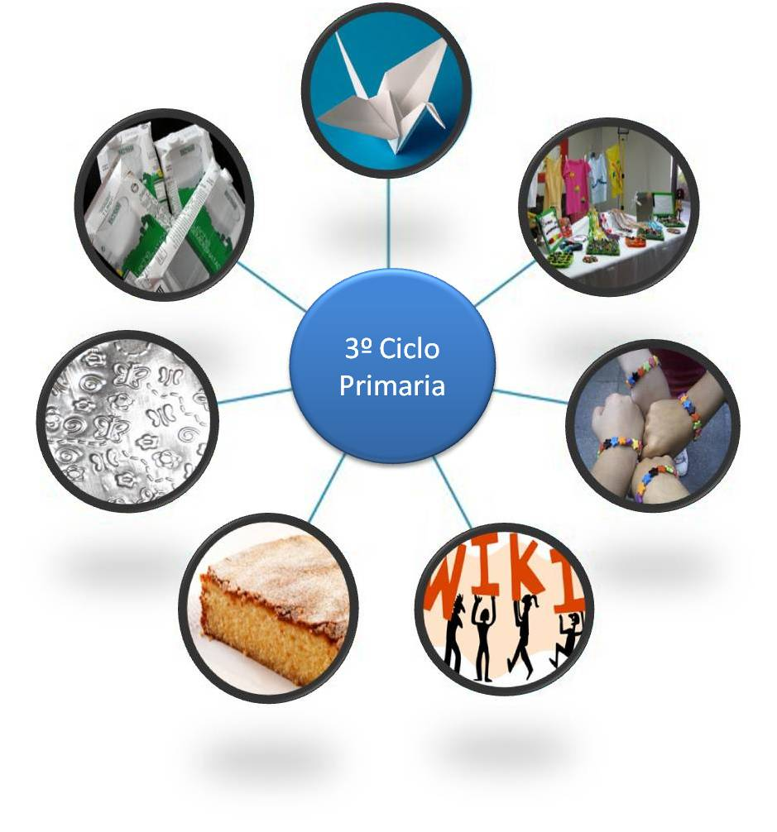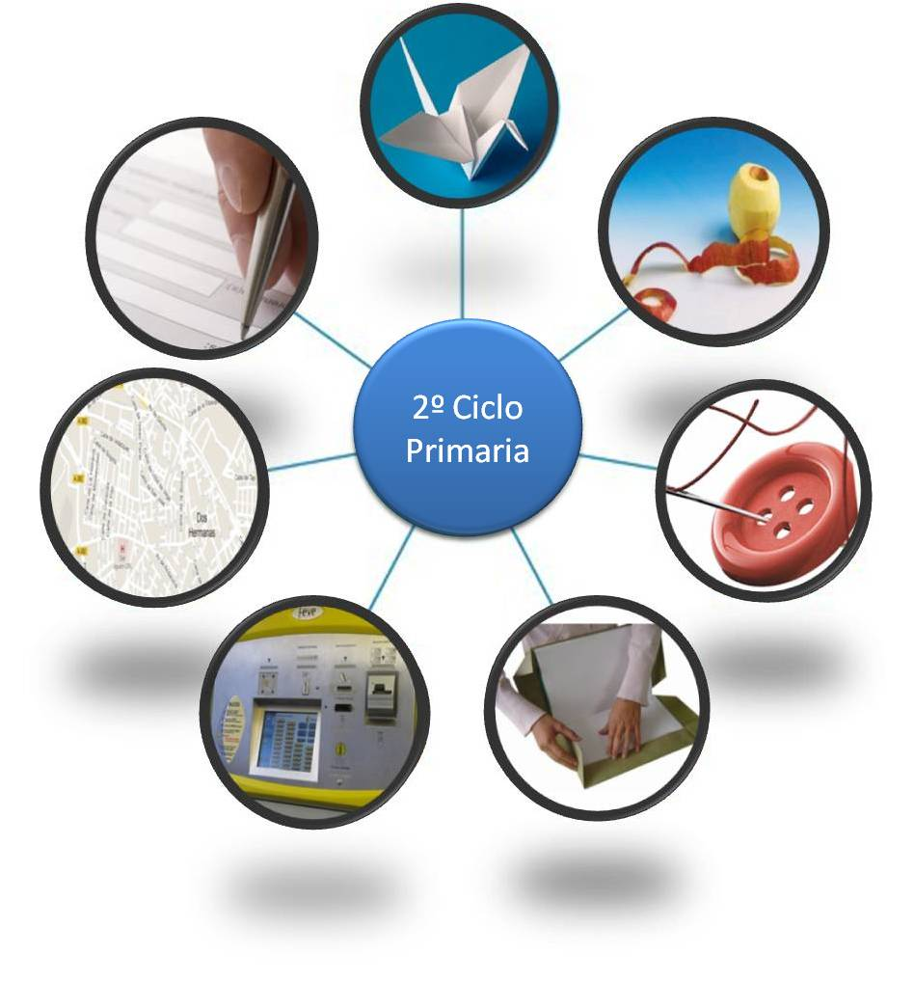

· EL MUNDO EN PAPIROFLEXIA
· ME ATO LOS CORDONES
· ME VISTO SOLITO
· REPOSTERÍA
· ME SUBO LA CREMALLERA
· IMANES
· HIGIENE PERSONAL
· ME LIMPIO LOS ZAPATOS
· PONGO LA MESA
· MARIONETAS
· COSEMOS CON LANA
· ME PELO MI FRUTA
· ME COSO UN BOTÓN
· FORRO MIS LIBROS
· SACAMOS UN BILLETE
· USO UN CALLEJERO
· RELLENO UN IMPRESO
· LO HE HECHO CON MIS MANOS
· CREAMOS NUESTRA WIKI
· CON LAS MANOS EN LA MASA
· REPUJADO DE ESTAÑO
· APRENDEMOS A RECICLAR
· DECORACIÓN DE LIBROS
· MERMELADA DE NARANJA
· ORDENO MI CUARTO
· RESTAURACIÓN DE MUEBLES
· ACEITES ESENCIALES
· TALLER DE RESTAURACIÓN

Y MUCHO MÁS…

